# Първи стъпки в програмирането

Задачи за упражнение в клас и за домашно към курса ["Основи на програмирането" @ СофтУни](https://softuni.bg/courses/programming-basics).

Тествайте решенията си в онлайн **judgeсистемата**: [https://judge.softuni.bg/Contests/Compete/Index/2399#0](https://judge.softuni.bg/Contests/Compete/Index/2399)

Празен VisualStudioCodeпроект

Създайте празен проект във **VisualStudioCode**. Ще обединяваме решенията на всички задачи, под формата на отделни файлове в този проект. Тази възможност е изключително удобна, когато искаме да работим по няколко проекта и бързо да превключваме между тях или искаме да обединим логически няколко взаимосвързани проекта. Това ни помага да запазваме решенията на задачите отделно и да ги пазим, за да ги използваме за други задачи или преговор.

1. Стартирайте Visual Studio Code
2. Създайте нова папка, която ще държи отделните решения. Ще се отвори диалогов прозорец, в който ще трябва да изберете нейната директория. Препоръчително е да именувате папката според темата на заданието, пример "**First-Steps-in-Calculations**"

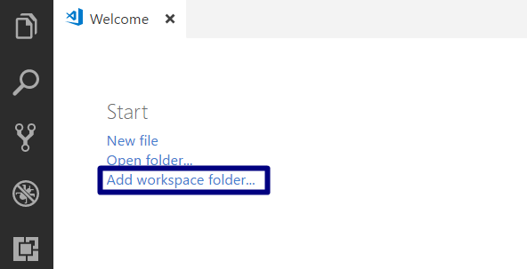

След това изберете папката като работна среда, за да добавяте файловете с JavaScriptрешенията на своите задачи в нея.

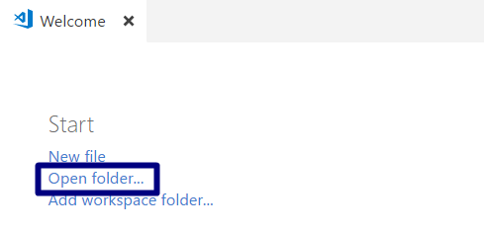

Панелът в ляво ще изглежда така:

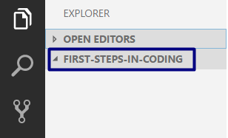

## Конзолна програма "Hello SoftUni"

Първата задача от тази тема е да се напише **функция**, която **отпечатва** на конзолата:   
"HelloSoftUni".

### Примерен вход и изход

|  |  |
| --- | --- |
| **вход** | **изход** |
| (няма) | Hello SoftUni |

1. Създайте **нов JavaScriptфайл** в съществуващата папка и го именувайте подходящо. Препоръчително е всеки скриптов файл да се казва както името на задачата, чието решение съдържа.

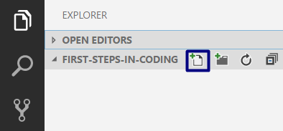

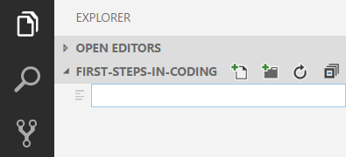

1. Съдържанието на новият файл ще се отвори в прозореца в дясно.

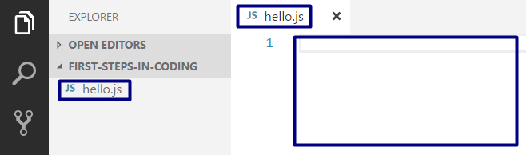

1. Отидете във файла hello.jsи създайте функцията hello(). Можете да си помогнете с картинката по-долу:

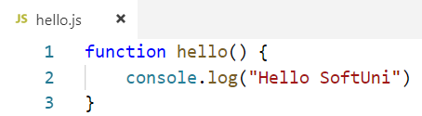

1. Стартирайте програмата с Ctrl + [F5]. За да получим резултат трябва да "повикаме" функцията:

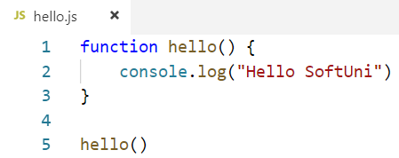

Можем да видим резултата в конзолата по-долу:

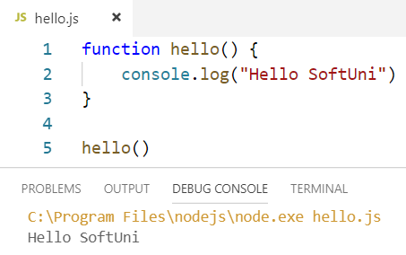

1. Тествайте решението на тази задача в онлайн judgeсистемата на СофтУни:

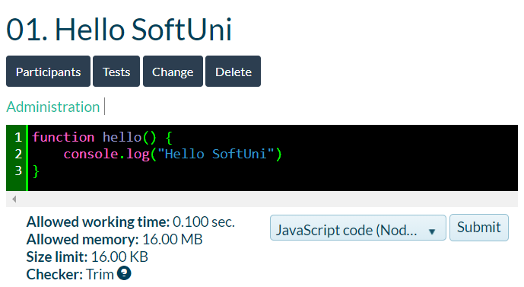

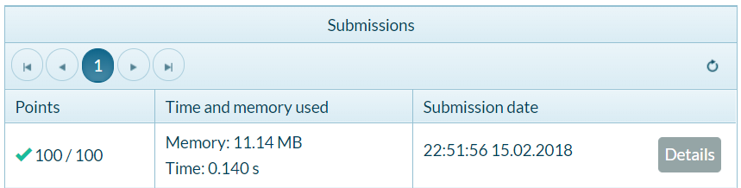

## Числата от 1 до 10

Напишете функция, която отпечатва числата от 1 до 10 на отделни редове на конзолата.

### Примерен вход и изход

|  |  |
| --- | --- |
| **вход** | **изход** |
| (няма) | 1  2  3  4  5  6  7  8  9  10 |

1. Създайте **нов JavaScriptфайл** в съществуващата папка и го именувайте "Nums-1-To-10". Използвайте тялото на функцията "nums1To10()":

function nums1To10() {

// Your code goes here

}

// Call the function to execute the code inside

nums1To10();

1. Напишете 10 команди console.log(), една след друга, за да отпечатате числата от 1 до 10.

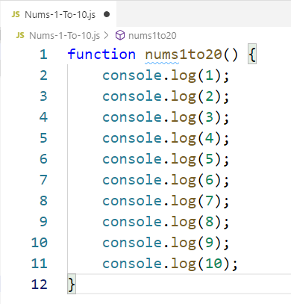

1. Стартирайте програмата с Ctrl + [F5]. За да получите резултат трябва да "повикате" функцията.
2. Можете ли да напишете програмата по **по-умен начин**, така че да не повтаряте 10 пъти една и съща команда? Потърсете в Интернет информация за [**for loop JavaScript**](https://www.google.bg/search?q=for+loop+javascript).

## Пресмятане на лице на квадрат

Да се напише **функция**, която **получава цяло число** и **пресмята лицето на квадратсъс страна**"a". Задачата е тривиално лесна: получавате число в аргумента на функцията, умножавате го само по себе си и печатате получения резултат на конзолата.

### Примерен вход и изход

|  |  |
| --- | --- |
| **вход** | **изход** |
| (["5"]) | 25 |

### Насоки

1. Приемете вход (числовъв вид на стринг) и го запазете в променливата **a,** като го преобразувате към числен тип.
2. Инициализирайте променлива, която държи пресметнатата стойност на лицето, получена по формулата

**a * a**и принтирайте резултата, като не забравяйте, че за да получите локално резултат, трябва да извикате функцията и да й подадете входни данни.

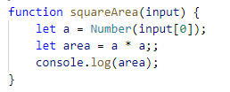

## От инчове към сантиметри

Да се напише функция, която **получава цяло число** и преобразува числото **от инчове в сантиметри**. За целта **умножава инчовете по 2.54**(защото 1 инч = 2.54 сантиметра).

### Примерен вход и изход

|  |  |
| --- | --- |
| **вход** | **Изход** |
| (["5"]) | 12.7 |

**Внимание:**в зависимост от регионалните настройки на операционната система, е възможно вместо **десетична точка**(USнастройки) да се използва **десетична запетая**(BGнастройки). Ако програмата очаква десетична точка и бъде въведено число с десетична запетая или на обратно (бъде въведена десетична точка когато се очаква десетична запетая), то тя няма да може да се изпълни.

Препоръчително е **да промените настройките на компютъра си**, така че да се използва **десетична точка**:

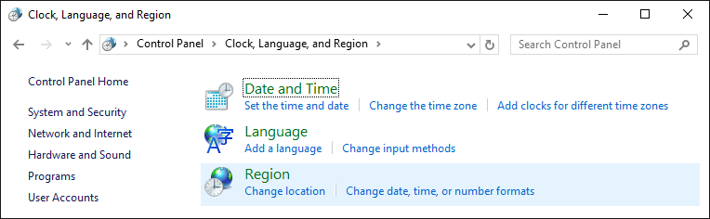

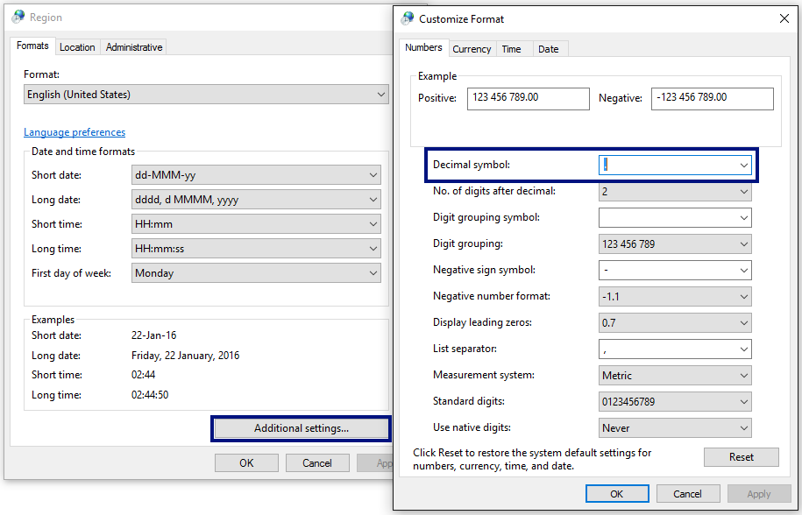

## Поздрав по име

Напишете функция, която **получаваиме на човек** и отпечатва "Hello,<name>!", където <name>е въведеното име от конзолата.

### Насоки

1. Първо създайте **нов JavaScriptфайл** в съществуващата папка и го именувайте подходящо. Препоръчително е всеки скриптов файл да се казва, както името на задачата, чието решение съдържа.

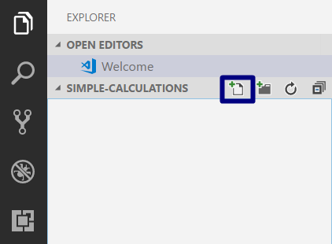

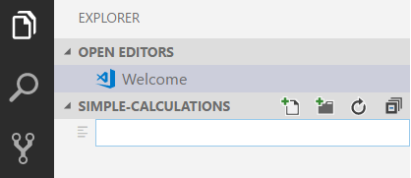

1. Съдържанието на новият файл ще се отвори в прозореца в дясно

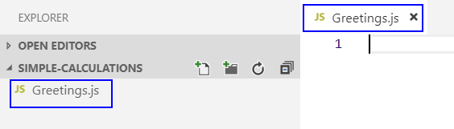

Създайте променливата nameи запазете в нея името, което се подава от (**input**).

Изведете изхода на конзолата, като използвате следния шаблон:

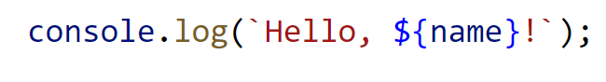

Как работи примерът? Методът **console.log()** ни позволява в кръглите скоби да записваме поредица от символи, които държат в себе си стойността на дадена променлива – **$**{name} и я принтира на конзолата.

Забележете, че за да работи текстът трябва да е ограден от символа **`** , който разпознава обикновен текст и променлива. За да бъде разпозната една променлива, като такава, тя трябва да започва със символа **$** и да бъде оградена в къдрави скоби : **{ }** .

1. Стартирайте програмата с **Ctrl + F5**и тествайте с различни входни примери.
2. За да получим резултат трябва да "повикаме" функцията и да й подадем входни данни:

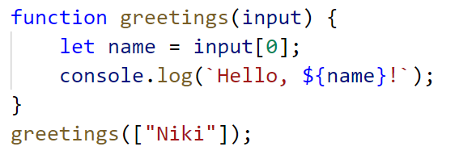

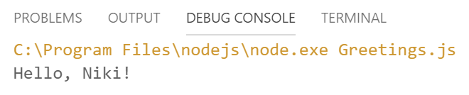

1. Тествайте решението си в judge, без да включвате извикването на функцията .

## Съединяване на текст и числа

Напишете функция, която **получава:име, фамилия, възраст и град** и печата съобщение от следния вид: "Youare<firstName><lastName>, a<age>-yearsoldpersonfrom<town>."

### Насоки

1. Добавете към текущото VisualStudioCodeрешение още един **JavaScriptфайл** с име "Concatenate-Data".
2. Приемете от конзолата входните данни:

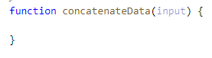

1. Изведете на конзолата форматирания изход.
2. Стартирайте програмата с **Ctrl + F5**и тествайте с различни входни примери.За да изведете локално резултат на конзолата, трябва да извикате функцията и да подадете входни данни в реда, в който очаквате да ги получите:





## Изготвяне на проекти

Напишете функция, която **изчисляваколко часове** ще са необходими на един архитект, за да **изготви проектите** на няколко строителни обекта. Изготвянето на един проект отнема **три часа**.

**Вход**

Функцията получава 2 аргумента:

1. **Името на архитекта - текст**
2. **Брой на проектите - цяло число в интервала [0… 100]**

**Изход**

На конзолата се отпечатва:

* **"Thearchitect {името на архитекта} willneed {необходими часове} hourstocomplete {брой на проектите} project/s."**

**Примерен вход и изход**

|  |  |  |  |  |
| --- | --- | --- | --- | --- |
| **вход** | **изход** |  | **вход** | **изход** |
| (["George",  "4"]) | The architect George will need 12 hours to complete 4 project/s. | (["Sanya",  "9"]) | The architect Sanya will need 27 hours to complete 9 project/s. |

## Зоомагазин

Напишете функция, която **пресмята нужните разходи** за закупуването на храна за кучета. Храната се пазарува **основно закучета**, от зоомагазин, но понякога стопанинът им купува и за **животните на съседа му**. Една опаковка храна за **кучета е на цена 2.50лв.**, а всяка останала, която **не е** за тях **струва 4лв**.

**Вход**

Функцията получава 2 аргумента:

1. **Броят на кучетата – цяло число в интервала [0… 100]**
2. **Броят на останалите животни - цяло число в интервала [0… 100]**

**Изход**

На конзолата се отпечатва:

**"{крайната сума} lv."**

**Примерен вход и изход**

|  |  |  |  |  |
| --- | --- | --- | --- | --- |
| **вход** | **изход** |  | **вход** | **изход** |
| (["5", "4"]) | 28.5 lv. | (["13", "9"]) | * 1. lv. |

## Озеленяване на дворове

Божидара разполага с **няколко къщи** на Черноморието и **желае да озелени дворовете на някои от тях,**като по този начин създаде **уютна обстановкаи комфорт на гостите си**, като за целта е наела фирма.

Напишете функция, която **изчислява необходимите средства**, които Божидара ще трябва да заплати на фирмата изпълнител на проекта. Цената на **един кв. м. е 7.61лв със ДДС**. Тъй като нейният двор е **доста голям**, фирмата изпълнител предлага **18% отстъпка от крайната цена**.

**Вход**

Функцията получава един аргумент:

1. **Кв. метри, които ще бъдат озеленени – реално число в интервала [0.00… 10000.00]**

**Изход**

На конзолата се отпечатват **два реда**:

* **"The final price is: {крайна цена на услугата} lv."**
* **"The discount is: {отстъпка} lv."**

**Примерен вход и изход**

|  |  |  |
| --- | --- | --- |
| **Вход** | **Изход** | **Обяснения** |
| (["550"]) | The final price is: 3432.11 lv.  The discount is: 753.39 lv. | Пресмятаме цената за озеленяване на целия двор:  550 * 7.61 = 4185.5 лв.  Приспадаме отстъпката от общата сума:  0.18 * 4185.5 = 753.39 лв.  Калкулираме крайната цена на услугата:  4185.5 – 753.39🡪3432.11лв. |
| **Вход** | **Изход** |  |
| (["150"]) | The final price is: 936.03 lv.  The discount is: 205.47 lv. |  |